**ชื่อเรื่องภาษาไทย ตัวอักษร TH SarabunPSK ขนาด 18 หนา**

**ENGLISH TITLE FONT TH SARABUNPSK THICK SIZE 18.** (ตัวอักษรพิมพ์ใหญ่)

ชื่อผู้เขียนหลัก1* ชื่อผู้เขียนคนที่ 21 และชื่อผู้เขียนคนที่ 32

Author name1*, Author name 21 and Author name 32

**บทคัดย่อ**

ตัวอย่างการจัดทำเอกสารต้นฉบับ ควรปฏิบัติโดยเคร่งครัด บทคัดย่อ (Abstract) มีทั้งภาษาไทยและภาษาอังกฤษ ควรมีย่อหน้าเดียว ความยาวไม่เกิน 300 คำ บทคัดย่อภาษาไทยให้จัดหัวข้อบทคัดย่อไว้ด้านซ้ายของกระดาษ โดยใช้ตัวอักษร TH SarabunPSK ขนาด 14 ตัวหนาและใช้ขนาด 14 ตัวธรรมดากับเนื้อความในบทคัดย่อและควรจะกล่าววัตถุประสงค์และสรุปผลที่ได้จากงานวิจัยนั้น ๆ โดยให้เขียนเป็นความเรียง

**คำสำคัญ**: คำสำคัญคำที่1 คำสำคัญคำที่2 คำสำคัญคำที่3 (3-5 คำ)

1คณะ..............มหาวิทยาลัย................ อำเภอ...............จังหวัด..............รหัสไปรษณีย์............... (ภาษาไทย)

1คณะ..............มหาวิทยาลัย................ อำเภอ...............จังหวัด..............รหัสไปรษณีย์............... (ภาษาอังกฤษ)

2คณะ..............มหาวิทยาลัย................ อำเภอ...............จังหวัด..............รหัสไปรษณีย์............... (ภาษาไทย)

2คณะ..............มหาวิทยาลัย................ อำเภอ...............จังหวัด..............รหัสไปรษณีย์............... (ภาษาอังกฤษ)

*corresponding author e-mail:.......................................................

Received: xx xxxx xxxx; Revised: xx xxxx xxxx; Accepted: xx xxxx xxxx

**Abstract**

This is an instruction for manuscript preparation for Publication. Please follow this guideline strictly. It should contain a single paragraph and its length should not exceed 300 words. Use by character TH SarabunPSK 14 point size. It should include a concise statement of objectives and summary of important results.

**Keywords:** Word1, Word2, Word3

**บทนำ**

เป็นส่วนของความสำคัญที่นำไปสู่การวิจัยสรุปความเป็นมาและความสำคัญของปัญหา พร้อมวัตถุประสงค์ของการวิจัย และไม่ควรใส่ตารางหรือรูปภาพ โดยใช้ตัวอักษร TH SarabunPSK ขนาด 14 ตัวธรรมดา

**วิธีดำเนินการวิจัย**

อธิบายเครื่องมือและวิธีการดำเนินการวิจัยให้กระชับและชัดเจน โดยใช้ตัวอักษร TH SarabunPSK ขนาด 14 ตัวธรรมดา

**ผลการวิจัย**

บรรยายสรุปผลการวิจัยอย่างกระชับควรจะมีตาราง รูปภาพประกอบ ซึ่งควรหลีกเลี่ยงการใช้คำซ้ำซ้อนซึ่งมีความหมายตรงกับคำอธิบายที่มีอยู่แล้วในตารางหรือรูปภาพประกอบ กรุณาให้อยู่ในหน้าเดียวกันบันทึกเป็นไฟล์ที่มีนามสกุล TIFF ที่มีความละเอียดไม่เกิน 300 dpi เท่านั้น โดยใช้ตัวอักษร TH SarabunPSK ขนาด 14 ตัวธรรมดา

**ตัวอย่าง การเขียนตาราง** (ชื่อตาราง (ขนาดตัวอักษร 14 pt.) และเนื้อหาในตาราง (ขนาดตัวอักษร 12 pt.) ต้องเป็นภาษาอังกฤษเท่านั้น)

**Table 1** Numbers and codes of *Bacillus* spp. isolated from soil samples, soil characteristics, soil color, GPS position of collection sites in Phromphiram District, Phitsanulok Province

|  |  |  |  |  |  |  |
| --- | --- | --- | --- | --- | --- | --- |
| **Number** | **Code** | **Soil characteristics** | **Soil color** | **Soil Group** | **Sub-district** | **GPS** |
| 1 | BP01 | clay | black | Na | Phromphiram | 17º00’54”N 100º09’02”E |
| 2 | BP02 | clay | black | Na | Phromphiram | 17º01’00”N 100º08’40”E |
| 3 | BC01 | sandy clay | brown | Na | Thachang | 16º57’53”N 100º08’54”E |
| 4 | BC02 | sandy clay | brown | Na | Thachang | 16º58’40”N 100º09’36”E |

**ตัวอย่างการเขียนภาพ** (ชื่อภาพ (ขนาดตัวอักษร 14 pt.) และเนื้อหาในภาพ ต้องเป็นภาษาอังกฤษเท่านั้น)

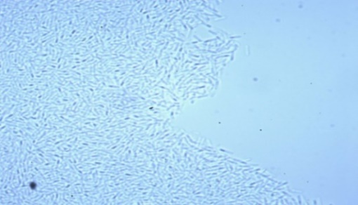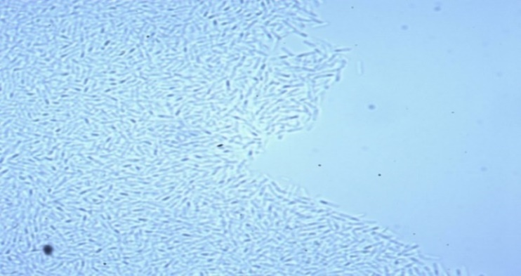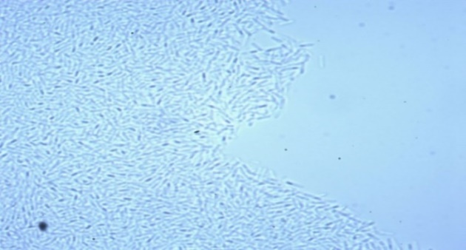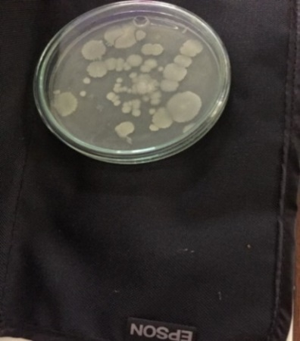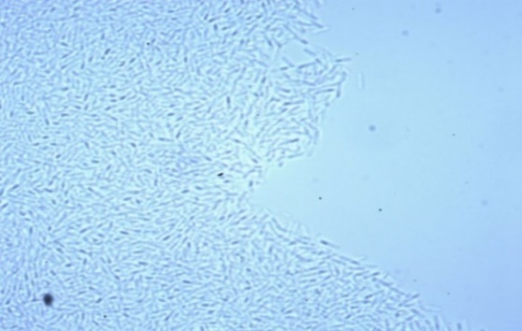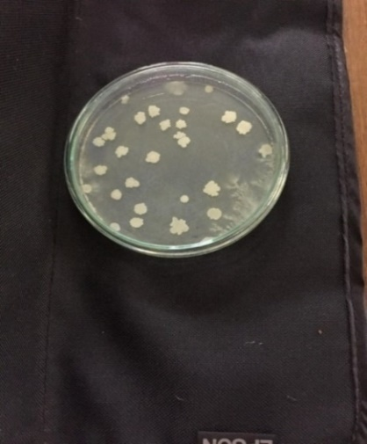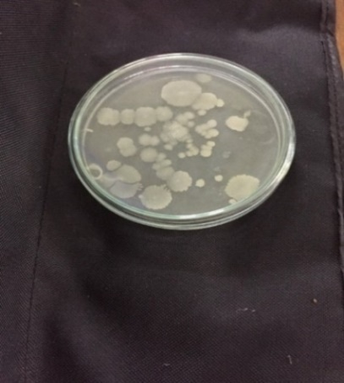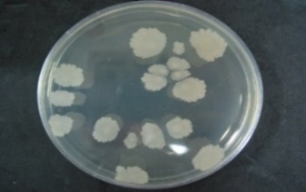

**A**

**B**

**C**

**D**

**Figure 1** Colony and cell morphology of 4isolates of *Bacillus* spp. screened from the paddy soils grown on NA culture (A) BP01 (B) BP02 (C) BC01 and (D) BC02

**อภิปรายผล**

วิจารณ์เปรียบเทียบกับผลการวิจัยที่มีมาก่อนหน้าอย่างมีหลักการ อาจมีข้อเสนอแนะเพื่อการวิจัยในอนาคตและแนวทางที่จะนำไปใช้ประโยชน์ โดยใช้ตัวอักษร TH SarabunPSK ขนาด 14 ตัวธรรมดา

**สรุปผลการวิจัย**

สรุปสาระสำคัญที่ได้จากการวิจัย ไม่ควรซ้ำซ้อนกับการแสดงผล แต่เป็นการสรุปให้สอดคล้องกับวัตถุประสงค์โดยใช้ตัวอักษร TH SarabunPSK ขนาด 14 ตัวธรรมดา

**กิตติกรรมประกาศ**

ควรจะมีเพื่อแสดงคำขอบคุณสำหรับแหล่งทุนสนับสนุนหรือผู้ช่วยเหลืองานวิจัยและเตรียมเอกสาร

**เอกสารอ้างอิง**

ผู้ส่งบทความจะต้องเขียนอ้างอิงเอกสารอื่น โดยจัดให้อยู่ในรูปแบบ AMA ขนาดตัวอักษร 12และผู้ส่งบทความจะต้องตรวจสอบความถูกต้องและสมบูรณ์ของการอ้างอิง สามารถศึกษาเพิ่มเติมได้จาก คำแนะนำในการเตรียมต้นฉบับ

**ศักยภาพของเชื้อ *BACILLUS* SPP. คัดแยกจากดินนา**

**ตัวอย่าง**

**เพื่อควบคุมโรคใบจุดสีน้ำตาล *BIPOLARIS* SPP. ในข้าว**

**POTENTIAL OF *BACILLUS* SPP. ISOLATED FROM PADDY SOIL**

**FOR CONTROLING BROWN SPOT DISEASE, *BIPOLARIS* SPP., IN RICE**

อารยา บุญศักดิ์1* สุดารัตน์ สุตพันธ์1 วีรเทพ พงษ์ประเสริฐ2 และคณิตา เกิดสุข3

Araya Bunsak1* Sudarat Sutaphan1, Weerathep Pongprasert2 and Kanita Kertsuk3

**บทคัดย่อ**

การวิจัยนี้มุ่งศึกษาศักยภาพของเชื้อแบคทีเรีย *Bacillus* spp. ที่คัดแยกจากตัวอย่างดินนาเก็บรวบรวมจากพื้นที่ตำบลพรหมพิราม และตำบลท่าช้าง อำเภอพรหมพิราม จังหวัดพิษณุโลก โดยวิธี soil dilution plate technique ในการควบคุมเชื้อรา *Bipolaris* spp. สาเหตุโรคใบจุดสีน้ำตาลในข้าว ผลการคัดแยกเชื้อจากดินพบเชื้อแบคทีเรีย *Bacillus* spp. จำนวน 4 ไอโซเลท คือ BP01 และ BP02 จากตำบลพรหมพิราม และ BC01 และ BC02 จากตำบลท่าช้าง โดยทุกไอโซเลทสามารถยับยั้งการเจริญของเส้นใยเชื้อรา *Bipolaris* spp. ได้ ร้อยละ 78.69, 78.87, 75.19 และ 81.81 ตามลำดับ ในระดับที่ไม่แตกต่างกันทางสถิติ (*p*>0.05) ทั้งนี้ หลังการบ่มเชื้อ ที่ 14 วัน พบว่า BC02 มีขนาดของแนวยับยั้งกว้างที่สุด 3.39 เซนติเมตร รองลงมาคือ BP02, BP01 และ BC01 มีขนาด 2.34, 2.22 และ 1.64 เซนติเมตร ตามลำดับ ซึ่งมีความแตกต่างอย่างมีนัยสำคัญทางสถิติ (*p*<.05)

**คำสำคัญ**: เชื้อแบคทีเรียสกุลบาซิลลัส เชื้อราสกุลไบโพลาริส โรคใบจุดสีน้ำตาล การควบคุมโดยชีววิธี

1คณะเทคโนโลยีอาหารและการเกษตร มหาวิทยาลัยราชภัฏพิบูลสงคราม อำเภอเมือง จังหวัดพิษณุโลก 65000

1Faculty of Food and Agricultural Technology, Pibulsongkram Rajabhat University, Muang District, Phitsanulok Province 65000

2คณะเกษตรทรัพยากรธรรมชาติและสิ่งแวดล้อม มหาวิทยาลัยนเรศวร อำเภอเมือง จังหวัดพิษณุโลก 65000

2Faculty of Agriculture, Natural Resources and Environment, Naresuan University, Muang District, Phitsanulok Province 65000

3ศูนย์วิจัยข้าวพิษณุโลก อำเภอวังทอง จังหวัดพิษณุโลก 65130

3Phitsanulok Rice Research Center, Wang Thong District, Phitsanulok Province 65130

*corresponding author e-mail: [arayab@psru.ac.th](mailto:arayab@psru.ac.th)

Received: 16 February 2021; Revised: 3 July 2021; Accepted: 6 July 2021

**Abstract**

The objective of this research was to study the potential of *Bacillus* sp. isolated by soil dilution plate technique from paddy soil samples collected from Phromphiram and Thachang Sub-districts Phromphiram District, Phitsanulok Province to control brown spot disease (*Bipolaris* sp) in rice. The result revealed that the total of 4 *Bacillus* spp. isolates composed of BP01 and BP02 from Phromphiram Sub-district and BC01 and BC02 from Thachang Sub-district were found. The similar potential efficiency (*p*>0.05) to control *Bipolaris* spp of all isolates was detected at the rate of 78.69, 78.87, 75.19 and 81.81%, respectively. However, the significant differences (*p*<.05) among the size of clear zone from those isolated was found. The widest clear zone was found from BC02 (3.39 cm.) followed by BP02 (2.34 cm), BP01 (2.22 CM.) and BC01 (1.64 cm.) after incubation for 14 days.

**Keywords**: *Bacillus* spp., *Bipolaris* spp., Brown spot disease, Biological control

**\*\*\* บทความควรมีความยาวไม่เกิน 10 หน้า \*\*\***